**«Утро»**

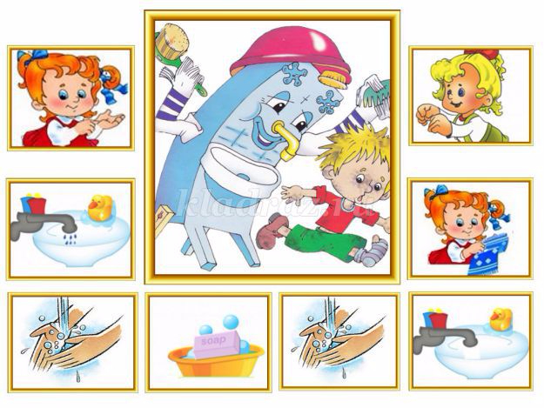

Т.А. Московко

Утром встань, умойся с мылом,

Причешись, заправь кровать,

Оденься чисто и красиво

И выходи во двор гулять!

Если станешь ежедневно гигиену соблюдать,

Ребята будут непременно

С тобой общаться и играть!